**广东财经大学2021级本科新生缴费须知**

**一、缴费方式**

2021级新生通过银联在线支付、微信支付等自助方式缴纳专业学费、学分学费及住宿费等。

**二、缴费标准**

（一）非项目班学费标准

学分制下的学费由学分学费和专业学费两部分组成。学生在基本学习年限（四学年）内正常完成规定的应修总学分应缴纳的学分学费和专业学费之和,不得高于按学年制收费的学费总额（不含辅修、重修等学分学费）。

学校根据专业教学计划，确定每个专业的应修总学分和每门课程的学分，并按规定的专业学年收费标准，换算成学分制收费标准。

学分制学费总额=专业学费标准×基本学习年限（四学年）+学分学费标准×应修总学分

专业学费标准=（学分制学费总额-学分学费标准×应修总学分）÷基本学习年限（四学年）

各专业的具体专业学费请登录广东财经大学收费平台查询。

学校学分学费的标准为每学分60元。如学分制管理情况发生变动，学校可根据学生在基本学习年限内正常完成规定的应修总学分应缴纳的学分学费和专业学费之和,不得高于按学年制收费的学费总额的原则，对每学分收费标准予以调整。

表1 各专业学年学费标准

|  |  |  |  |
| --- | --- | --- | --- |
| **序号** | **所在学院** | **专业名称** | **学年学费标准** |
| 1 | 工商管理学院 | 物流管理 | 5050 |
| 2 | 工商管理 | 5050 |
| 3 | 市场营销 | 5050 |
| 4 | 会计学院 | 会计学 | 5050 |
| 5 | 财务管理 | 5050 |
| 6 | 审计学 | 5050 |
| 7 | 财政税务学院 | 财政学 | 5050 |
| 8 | 税收学 | 5050 |
| 9 | 资产评估 | 5050 |
| 10 | 公共管理学院 | 房地产开发与管理 | 5050 |
| 11 | 社会工作 | 5050 |
| 12 | 行政管理 | 5050 |
| 13 | 土地资源管理 | 5050 |
| 14 | 城市管理 | 5050 |
| 15 | 经济学院 | 经济学 | 5050 |
| 16 | 经济统计学 | 5050 |
| 17 | 国际经济与贸易 | 5050 |
| 18 | 国际商务 | 5050 |
| 19 | 数字经济 | 5050 |
| 20 | 法学院 | 法学 | 5050 |
| 21 | 文化旅游与地理学院 | 自然地理与资源环境 | 5710 |
| 22 | 人文地理与城乡规划 | 5710 |
| 23 | 文化产业管理 | 5050 |
| 24 | 旅游管理 | 5050 |
| 25 | 酒店管理 | 5050 |
| 26 | 会展经济与管理 | 5050 |
| 27 | 外国语学院 | 英语 | 5710 |
| 28 | 日语 | 5710 |
| 29 | 翻译 | 5710 |
| 30 | 商务英语 | 5710 |
| 31 | 人文与传播学院 | 汉语言文学 | 5050 |
| 32 | 新闻学 | 5050 |
| 33 | 广告学 | 5050 |
| 34 | 网络与新媒体 | 5050 |
| 35 | 艺术与设计学院 | 视觉传达设计 | 10000 |
| 36 | 环境设计 | 10000 |
| 37 | 产品设计 | 10000 |
| 38 | 数字媒体艺术 | 10000 |
| 39 | 信息学院 | 计算机科学与技术 | 5710 |
| 40 | 计算机科学与技术（创新实验班） | 5710 |
| 41 | 软件工程 | 5710 |
| 42 | 电子商务 | 5050 |
| 43 | 大数据管理与应用 | 5050 |
| 44 | 统计与数学学院 | 数学与应用数学 | 5710 |
| 45 | 数据科学与大数据技术 | 5710 |
| 46 | 统计学 | 5710 |
| 47 | 应用统计学 | 5710 |
| 48 | 金融学院 | 金融学 | 5050 |
| 49 | 金融工程 | 5050 |
| 50 | 金融工程（金融大数据） | 5050 |
| 51 | 保险学 | 5050 |
| 52 | 投资学 | 5050 |
| 53 | 国际商学院 | 金融学 | 5050 |
| 54 | 电子商务 | 5050 |
| 55 | 工商管理（国际创业） | 5050 |
| 56 | 工商管理（品牌管理） | 5050 |
| 57 | 供应链管理 | 5050 |
| 58 | 湾区影视产业学院 | 广播电视编导 | 10000 |
| 59 | 播音与主持艺术 | 10000 |
| 60 | 动画 | 10000 |
| 61 | 数字媒体艺术 | 10000 |
| 62 | 智能财会管理学院 | 会计学（智能会计） | 5050 |
| 63 | 财务管理（智能财务） | 5050 |
| 64 | 审计学（智能审计） | 5050 |
| 65 | 税收学（智能税收） | 5050 |
| 66 | 人工智能与数字经济产业学院 | 计算机科学与技术 | 5710 |
| 67 | 数据科学与大数据技术 | 5710 |
| 68 | 大数据管理与应用 | 5050 |
| 69 | 数字经济 | 5050 |
| 70 | 人力资源学院 | 人力资源管理 | 5050 |
| 71 | 劳动与社会保障 | 5050 |

（二）中外联合培养项目班收费标准

1．金融学、国际商务、财务管理、法学、税收学、会计学专业项目班学生在本科学习期间，向广东财经大学缴纳专业学费、学分学费和专业培训费等，具体收费标准如下：

（1）按学年学费标准5,050元换算成学分制收费标准缴纳专业学费和学分学费：在本科学习期间的国内和国外修读阶段，按学年向广东财经大学缴纳专业学费；每学期按在广东财经大学修读的学分缴纳学分学费（每学分60元）。

（2）在本科学习期间的国内修读阶段，按33,800元/学年缴纳专业培训费。

（3）在本科学习期间的国内修读阶段，住宿费等另计。

2．统计学专业项目班学生在本科学习期间，向广东财经大学缴纳专业学费、学分学费和专业培训费等，具体收费标准如下：

（1）按学年学费标准5,710元换算成学分制收费标准缴纳专业学费和学分学费：在本科学习期间的国内和国外修读阶段，按学年向广东财经大学缴纳专业学费；每学期按在广东财经大学修读的学分缴纳学分学费（每学分60元）。

（2）在本科学习期间的国内修读阶段，按33,800元/学年缴纳专业培训费。

（3）在本科学习期间的国内修读阶段，住宿费等另计。

（三）住宿费标准

根据学生所住宿舍楼栋、宿舍内设备和条件，住宿费标准从1,000元到1,600元不等，请同学们登陆广东财经大学收费平台进行住宿费的自助缴费。

（四）医疗保险费标准

根据《广州市人民政府办公厅关于印发广州市城乡居民社会医疗保险办法的通知》（穗府办规﹝2017﹞24号）及2022年广州市城乡居民医保筹资标准等有关规定，全日制学生全部列入参保范围，2022年城乡居民医保个人缴费标准为每人363元。

**三、缴费时间**

（一）专业学费、住宿费、专业培训费、医保金缴费时间：2021年8月20日起至开学前止。请同学们登陆广东财经大学收费平台进行自助缴费。

（二）学分学费缴费时间：2021年秋季开学第三周至第四周止。请同学们登陆广东财经大学收费平台进行自助缴费。

**四、具体缴费流程**

（一）登陆系统

输入网址：http://finmanage.gdufe.edu.cn:8804/index.html，进入广东财经大学收费平台。或扫码登陆：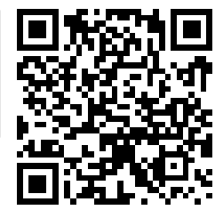

点击右上角的登陆按钮，输入用户名和密码即可登陆，用户名为学生本人身份证号，初始密码为：888888。

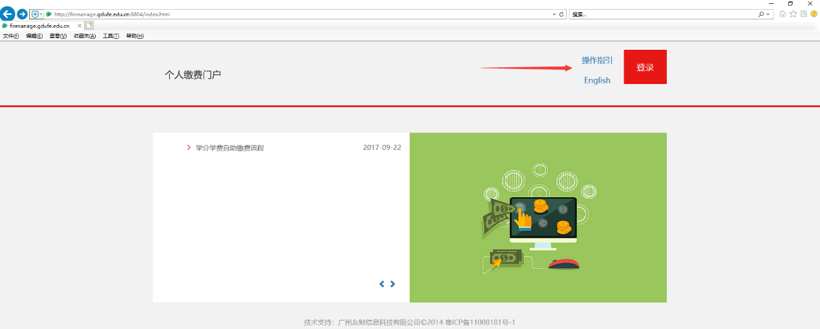

修改密码方式：点击“重置密码”。填写相应的信息即可完成密码修改。

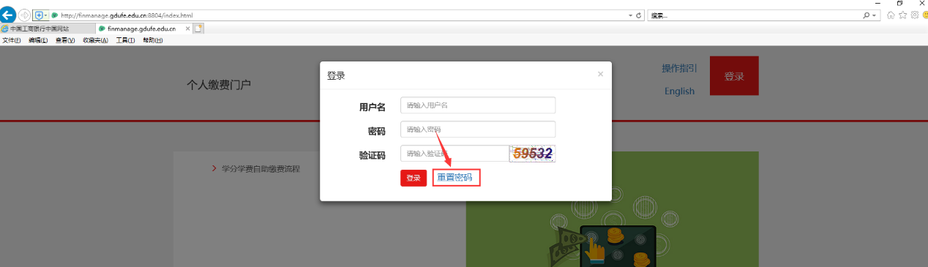

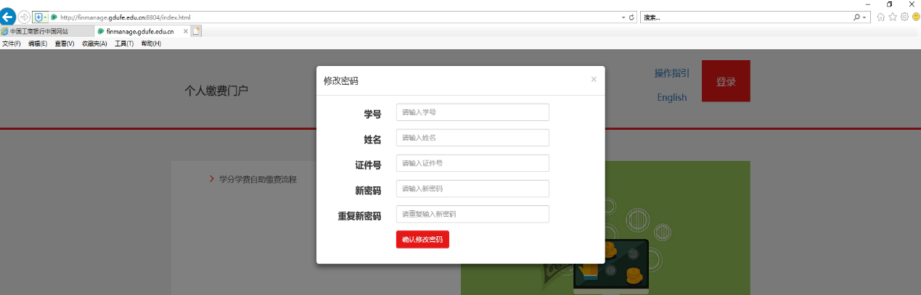

（二）缴费方式

学生成功登陆系统后会显示当前的欠费情况，可单笔交费，也可勾选多笔点击合并付款。

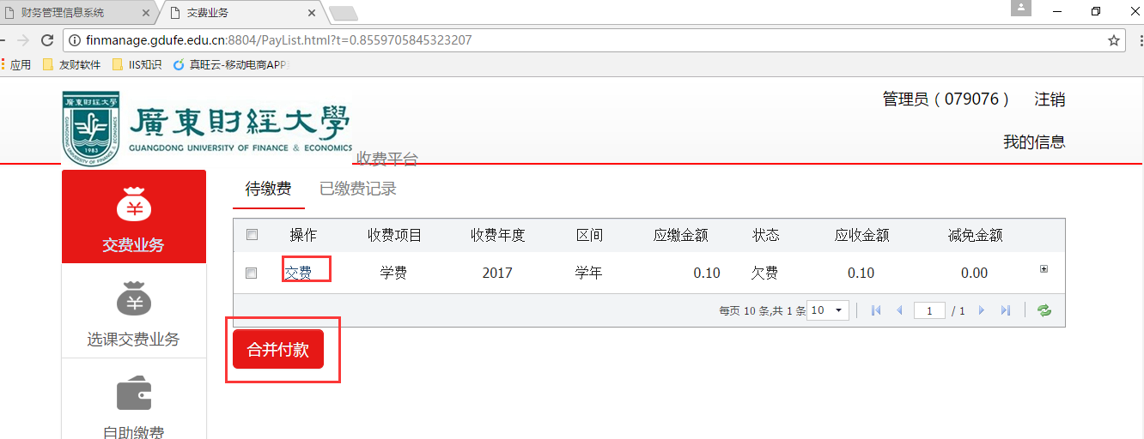

交费时会提示本次交费金额以及收费方式，确认金额无误，并选择相应的收费方式进行支付。请注意：每个银行对网上支付均设有限额,具体可查询所属银行。

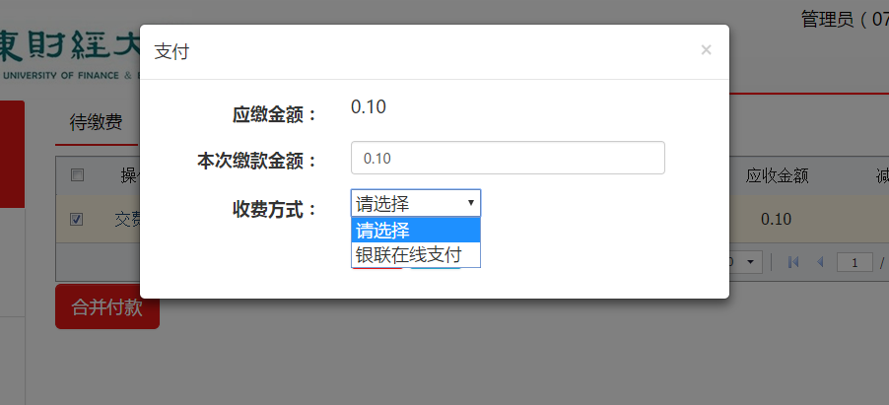

如遇培训费、学费金额过万元超过银行卡限额时，可点击“本期应缴金额”旁边的图标修改金额进行分次缴纳。

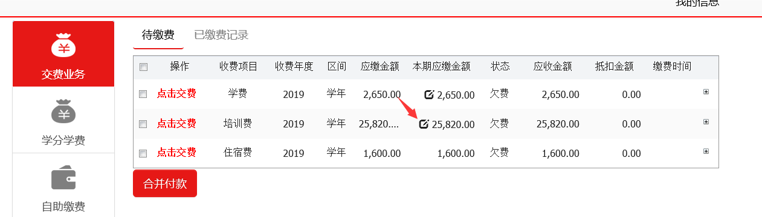

1．缴费方式操作指引

（1）银联在线支付：在收费方式中选择银联在线支付，点击支付后会跳转到银联在线支付网址，选择所属银行并输入银行卡号，点击下一步（首次使用需要下载安全控件）。下载安装后，输入预留手机号等相应信息即可完成支付。



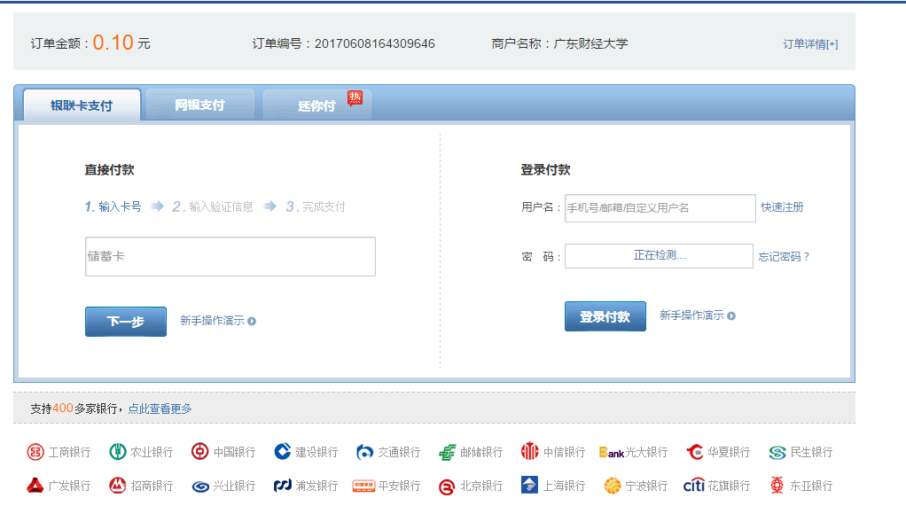

（2）微信支付方式：在收费方式中选择微信支付，点击支付后会跳转到微信支付页面，微信扫码支付即可。

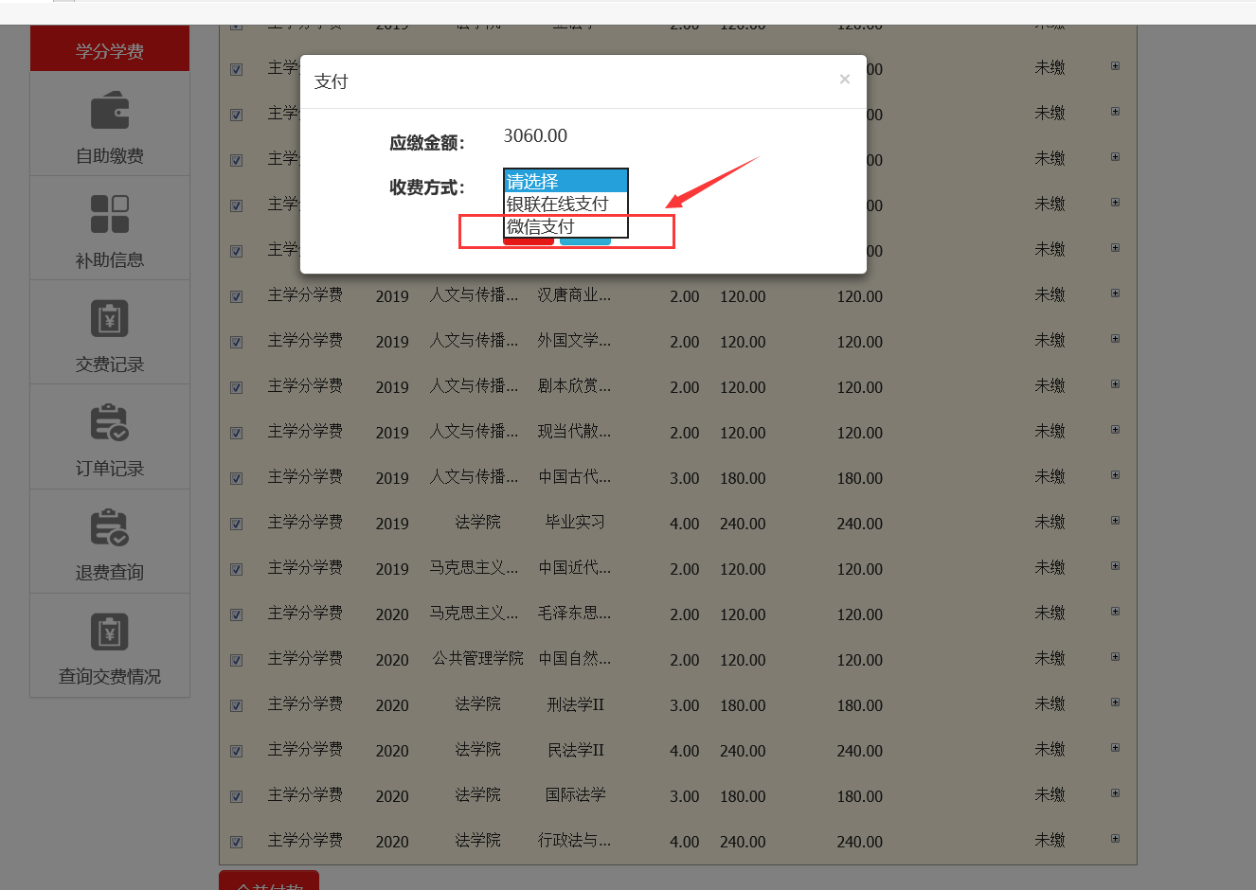

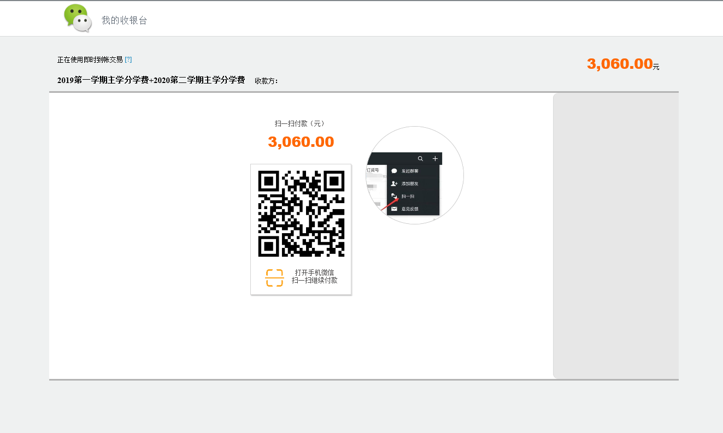

2．查询方式操作指引

（1）交费业务：在交费业务中可以查询待缴金额和已缴费记录。

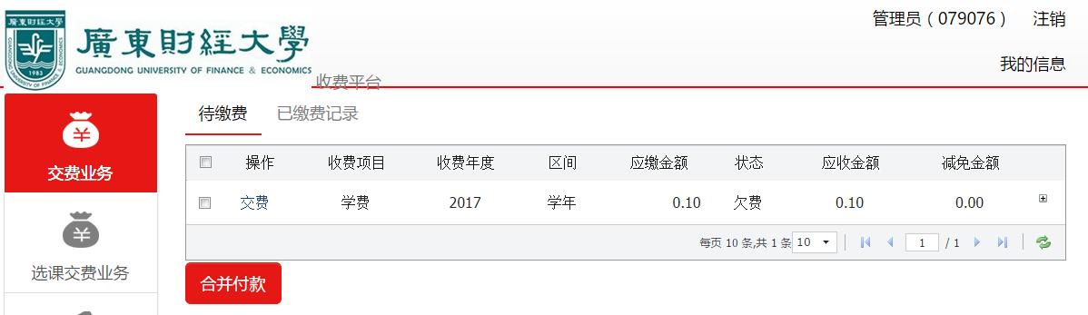

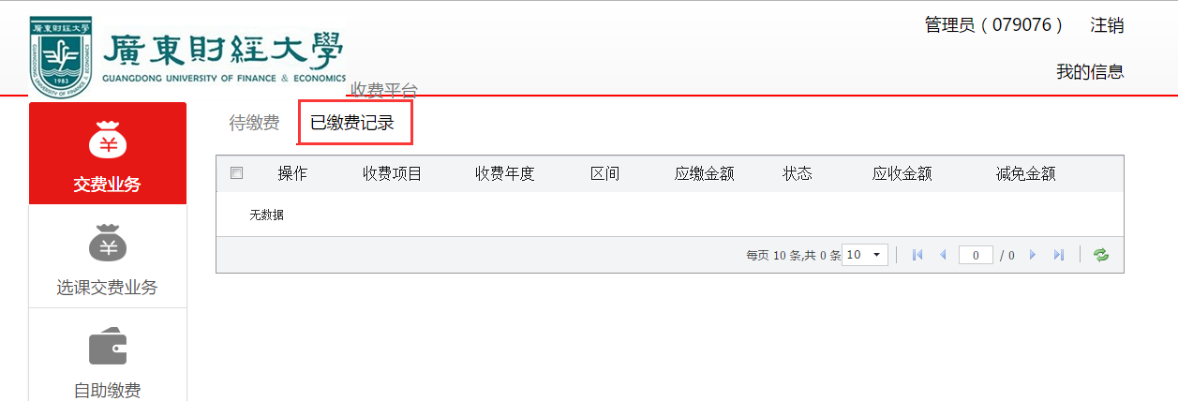

（2）交费记录：可以查询交费成功的记录，会显示收费项目、收费年度、区间、应收金额、实收金额、交费方式、票据号和交费时间等信息。

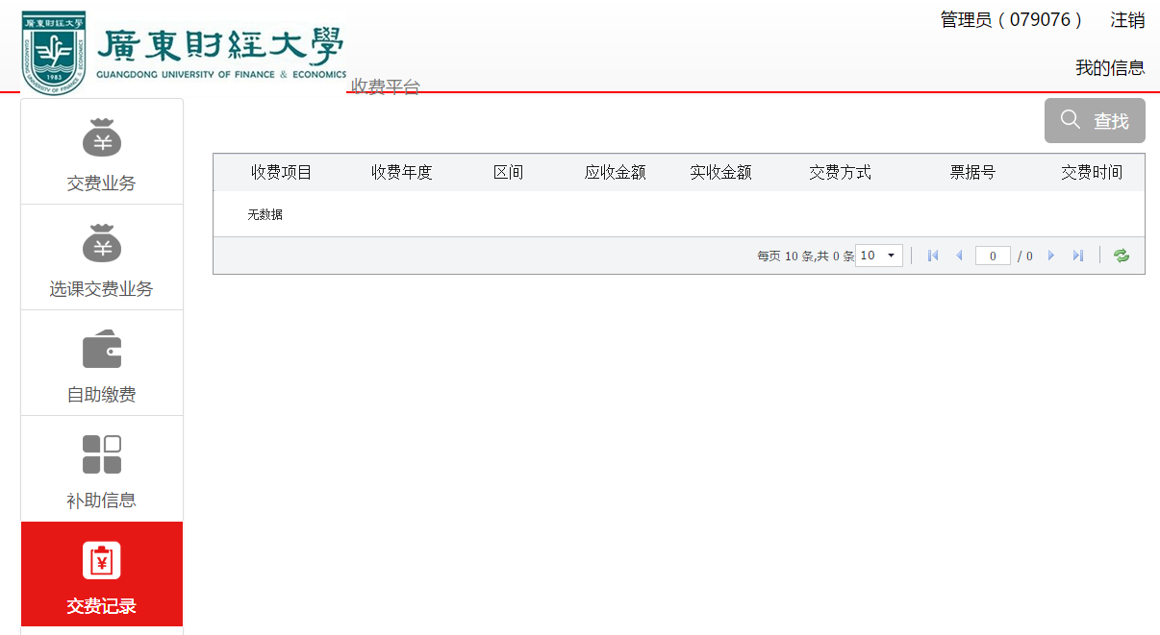

（3）订单记录：如果支付遇到问题或已经支付成功，都会生成一个订单记录。这里会详细显示每笔订单的详细情况，比如：订单编号、订单时间、订单金额、支付金额、收费方式和订单状态等信息。如果订单状态为未处理，则说明该笔交费未成功；如果订单状态为已支付，则说明该笔交费成功。

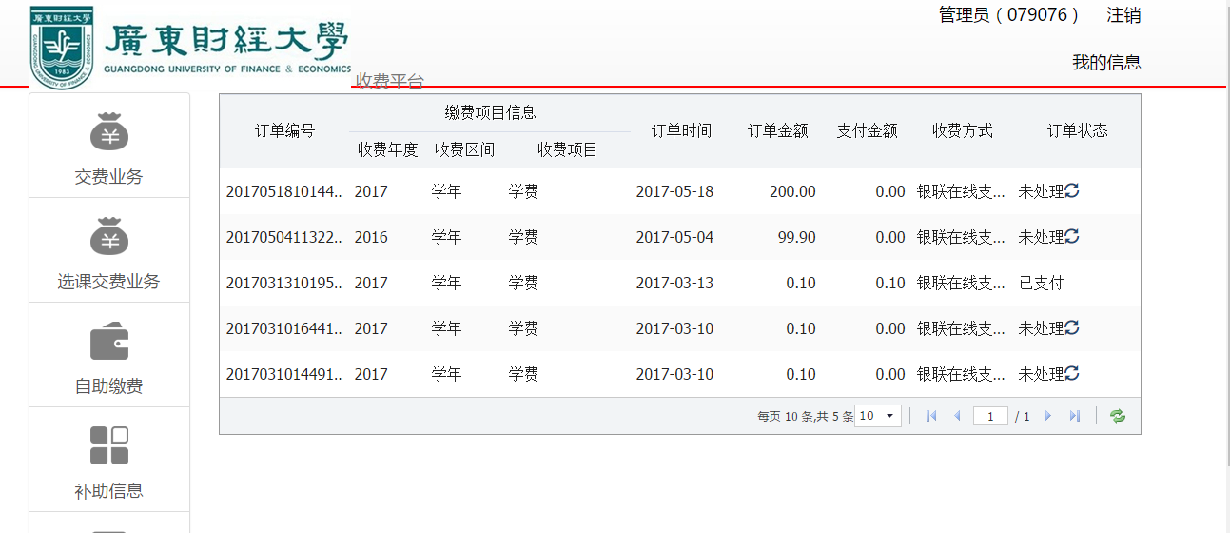

**五、注意事项：**

（一）学生在学校规定的时间内，应缴清选课课程所在学年的专业学费，缴费成功才能取得选课资格，经主管部门确认后最终完成选课。如学生在规定时间后再缴纳专业学费，由此可能引起的一切后果，概由学生本人承担。

（二）学生在学校规定的时间内，应缴清所在学年的修读课程的学分学费、住宿费、专业培训费，未按时缴纳的同学，将根据《广东财经大学全日制学生学费住宿费缴纳管理办法》（粤财大﹝2016﹞57号）第二十九条有关规定处理，将会影响到您正常修读课程、登记考试成绩、考试准许，毕业论文开题、论文答辩等也无法办理。

（三）广东财经大学自助缴费系统正在进一步完善中，在缴费过程中，如有疑问，请联系：

财务处学费、住宿费标准咨询：020-84096865

校医院医疗保险费咨询：020-84095138

咨询时间为正常工作日。